期中检测卷
六年级 语文 下（R版） 时间：90分钟 满分：100分
基础百花园(37分)
一、给下列句中加点的多音字选择正确的读音，画“——”。(6分)
1．这里的畜(xù chù)牧业非常发达，有猪、马、牛、羊等各种牲畜
(xù chù)。
2．他本来就很消瘦，还穿件很薄(báo bó)的上衣，更显单薄(báo bó)了。
3．这位英雄的传(zhuàn chuán)记极富传(zhuàn chuán)奇色彩。
二、读拼音，写词语。(9分)
1．chú xī( ) 这天，家家户户贴chūn lián ( )，
rán fàng( ) biān pào( )，十分热闹。
2．鲁滨逊在háng hǎi ( )时liú luò ( ) 荒岛，但他一点儿也不kǒng jù ( )，勇敢地挑战困难，战胜自我。
3．他一边fān xiāng dǎo guì ( )，一边niàn dɑo ( )
着：“我的笔记本到哪里去了呢？”
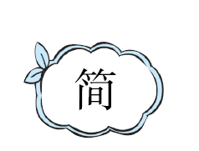
三、用字组词填空，组成合适的短语。(6分)
________的生活 ________的住房 ________的问题
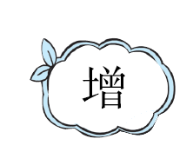
__________光彩 __________见识 __________友谊
四、选择题。(8分)
1．用一个字概括每组词语所包含的共同意思，其中错误的一项是( )
A．目不转睛 聚精会神 全神贯注 专心致志(看)
B．喜出望外 兴高采烈 眉开眼笑 笑逐颜开(喜)
C．怒发冲冠 暴跳如雷 怒气冲冲 火冒三丈(怒)
D．深思熟虑 冥思苦想 处心积虑 发人深省(思)
2．下列词语与“贫富”“贵贱”的构词形式相同的一项是( )
A．巨大 渺小 B．高低 厚薄 C．遥远 嘶哑 D．是非 规矩
3．下列词语中没有使用夸张手法的一项是( )
A．一毛不拔 B．呆若木鸡 C．人山人海 D．一字千金
4．下列句子标点符号使用完全正确的一项是( )
A．每个人都讲究卫生，我们的健康就会有保障。
B．我的书包里有课本、笔、纸……等。
C．“鲁滨逊漂流记”是我最爱读的一本书。
D．爷爷声音洪亮，被人称作《大喇叭》。
五、按要求完成句子练习。(8分)
1．街道上挤满了衣衫不整却欣喜若狂的人。(缩句)
______________________________________________________________
2．妈妈的命令，看羊还不够资格的八儿，难道还能设什么法来反抗吗？(改为陈述句)
______________________________________________________________
3．家鹅回答大雁说：“我们在这里生活得很好！”(改为转述句)
______________________________________________________________
4．我感觉到周围的光线渐渐暗下去，渐渐地凉下去沉郁下去。(仿写心情不好时对身边事物的感受)
______________________________________________________________
主题训练营(19分)
六、日积月累。(7分)
1．____________________________，寒食东风御柳斜。
2．________________________，日久见人心。
3．读书须用意，________________________。
4．_______牵牛星，______河汉女。______________________，札札弄机杼。
5．____________________________，冷露无声湿桂花。
七、填空。(8分)
1．《北京的春节》的作者是________，本文按________顺序介绍了老北京春节的风俗。
2．他在一座荒岛上生活多年后，救下一个野人做帮手，取名“____________”，后因帮助船长制服叛乱的水手，得以回国。这部作品是《______________》，作者是英国作家__________________。
3．《匆匆》是朱自清先生写的一篇________(体裁)，他告诉我们___________________________________________，这让我想起《长歌行》中劝告人们珍惜时间的名句：____________________________________
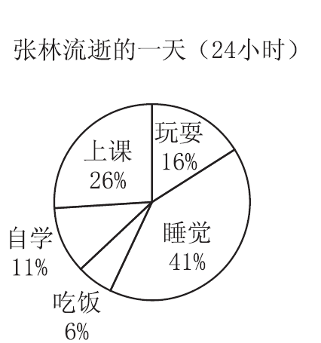
八、主题交流。(4分)
1．右图是六(2)班张林同学“流逝的一天”统计图。一天中，
他所用时间最多的是__________，约占总时间的五分之
二；__________所用时间约占总时间的四分之一；
_________所用时间按时间从多到少排第四位；__________

所用时间最少。(2分)
2．请你为自己设计一幅日后的时间分配图，并写一写
自己的感想。(2分)
____________________________________________________________________________________________________________________________
读写展示台(44分)
九、非连续性文本阅读。(6分)
某小学六年级某班开展了以 “读书与交流”为主题的语文综合性学习活动。下表是对该小学学生阅读情况的调查统计表，请细心阅读，完成练习。
调查项目：学生最喜欢阅读哪类读物
读物 | 卡通漫画 | 小说及其他文学作品 | 科学知识读物 | 综合性报纸
占总人数比例 | 45% | 31% | 19% | 5%
1.分析上面的表格，你获得了什么信息？(不少于两点)(2分)
_______________________________________________________________
_______________________________________________________________
2．读完上面的表格，关于阅读，请你给下列对象分别提一条建议。(2分)
对教师，你会建议：____________________________________________
对学生，你会建议：____________________________________________
3．如果你是这个调查表的设计者，除表格中的项目外，你还想增加哪些项目？请写出两项：______________________、______________________。(2分)
十、课外阅读。(13分)
雕 像
一位致富不忘家乡的农民企业家出资修了一座跨河大桥。
大桥竣工后，企业家找到一位颇有名气的雕塑家，请他塑一尊人物石雕立在桥边。
企业家说：照片我没有，但请您听听这个故事——
20年前一个夏日的傍晚，山洪暴发，天昏地暗。一个放学归来的少年躲在河边一棵孤柳下浑身湿透，惊恐地盯着面前咆哮的河水。突然，少年听到一声声呼唤：“狗子——狗子——”
少年隐约看见河对岸母亲顶着一块塑料布艰难地走来了，可河上的小木桥早被洪水冲走了。母亲也看见了儿子，来不及挽起裤腿便踏进湍急的河里。突然，一股更猛的洪水奔涌过来，母亲一闪不见了。少年急了，跟着洪水往下游跑。
良久，母亲又被洪水托了起来。
“娘！娘——”少年哭喊道。
母亲被浪头掀起的片刻，用了最大的声音喊：“狗子……饭在锅里……热着……有20块钱在床上的棉絮里……”母亲话音未落就被洪水卷走了。
后来少年辍(chuò zhuì)学了。少年用母亲积攒下的分分角角到镇上做生意，一直到今天。
企业家讲到这里，声音有些哽咽(yān yè)了，他说：“您知道，那少年是我，我要给母亲塑一尊雕像。”
那一夜雕塑家失眠了，母亲被洪水卷走的场景总浮现在脑子里。雕塑家开始了自己雕塑生涯中最重要的一个作品的创作。
雕像揭幕(mù mò)的那一天，当这位农民企业家亲手掀起雕像上的红绸时，他惊呆了，久久不语——风雨中，一位头发凌乱的母亲顶着一块塑料布，佝偻着腰，神情焦急地呼唤着……母亲的背后，映衬着彩虹一样的跨河大桥。
企业家紧紧抓着雕塑家的手：“谢谢您！谢谢您！”企业家的声音
颤(chàn zhàn)动着，眼睛里闪着泪光。随后他说：“工钱多少？您说个价！”
雕塑家轻轻推开企业家的手，郑重地问：“你说呢？”
1．给文中加点的字选择正确的读音，打“√”。(2分)
2．解释词语中加点的字。(2分)
(1)颇有名气：______________ (2)山洪暴发：_______________
3．读文中画“ ”的句子，想想这尊雕像表现出了怎样的深刻含义。
(3分)
___________________________________________________________
4．读文中画“ ”的句子，说说雕塑家想表达什么意思。(3分)
___________________________________________________________
5．请你简要介绍文中的三个人物。(3分)
企业家：___________________________________________________
雕塑家：___________________________________________________
母亲：_____________________________________________________
十一、习作展示。(25分)
亲爱的同学们，在你们的成长历程中，一定懂得了许多吧：懂得了努力学习，懂得了孝敬父母，懂得了尊敬他人，懂得了珍惜时间……请以“我懂得了__________”为题，记下自己的成长故事和感悟。
要求：叙事完整，语句通顺，不少于450字。
期中 检测卷
一、1. xù chù
2．báo bó
3．zhuàn chuán
二、1. 除夕 春联 燃放 鞭炮
2．航海 流落 恐惧
3．翻箱倒柜 念叨
三、示例：简朴 简陋 简单 增添 增长 增进
四、1. A
2．B [点拨]题干中所给的两个词语都是由反义词组成的。
3．B
4．A
五、1. 街道上挤满了人。
2．妈妈的命令，看羊还不够资格的八儿，不能设什么法来反抗。
3．家鹅回答大雁说，他们在那里生活得很好。
4．示例：我感觉到路旁的小花瞬间没了精神，寂静的小路格外荒凉。
六、1. 春城无处不飞花
2．路遥知马力
3．一字值千金
4．迢迢 皎皎 纤纤擢素手
5．中庭地白树栖鸦
七、1. 老舍 时间
2．星期五 鲁滨逊漂流记 丹尼尔•笛福
3．散文 时间一去不复返，要珍惜
少壮不努力，老大徒伤悲！
八、1. 睡觉 上课 自学 吃饭
2．略。
[点拨]设计自己日后的时间分配图，要注意时间分配的合理性，既要有学习的时间，也要给自己留出休息或做其他事的时间。写感想时，可就如何珍惜时间、科学分配时间谈谈自己的看法。
九、1. 示例：①该小学学生对卡通漫画类读物比较感兴趣。
②该小学学生中，喜欢阅读综合性报纸的比例很小，只有5%。
2．示例：多开展一些读书交流活动，如读书读报活动。
少读些卡通漫画书，阅读的种类应多样化。
3．示例：每天阅读时间 是否做读书笔记
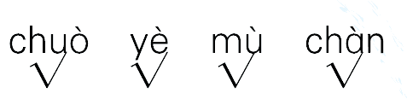
十、1.
2．(1)很。
(2)突然而且猛烈。
3．示例：母爱是神圣而伟大的，母爱像彩虹一样绚丽。
4．示例：雕像象征着母爱，母爱无价，所以雕像也无价。
5．致富不忘家乡，深切怀念母亲。
技艺高超，被母爱深深感动，创作出了令人惊叹的雕像。
伟大，为了儿子可以牺牲自己的一切。
十一、思路点拨：这是一道半命题作文题，先将题目补充完整，再写作。在写的时候要把事情的来龙去脉写清楚，更重要的是要抒发出你的真情实感，让人感受到这件事对你的特殊意义。只有写真事，抒真情，才能算是真正的属于你自己的成长故事和感悟。 例文略。

